## http://supermarket3013.gk43.ru/media/thumbs/5a/54/5a54ca626e5551af41ea7a58ece78382.jpgДетский литературный кружок

## «Летучий корабль»

На базе библиотечно-информационного центра нашей гимназии организована работа детского литературного кружка «Летучий корабль». Здесь занимаются ребята 2, 3 и 4 классов.

Знания и умения, полученные в литературном кружке, помогут учащимся успешно выступать  и участвовать в мероприятиях и концертах, свободно общаться со сверстниками и взрослыми людьми.

*Цели литературного кружка:*

* развитие творческих способностей детей, самостоятельной творческой деятельности
* расширение жизненного опыта школьников, вовлечение их в соответствующую их интересам творческую среду
* 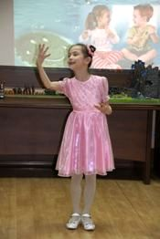развитие общего творческого потенциала и специальных литературно-творческих способностей.      
    
   Задачи:
* развитие навыков творческого чтения  в различных конкурсах;
* развитие литературных способностей;
* ориентация детей на познание более глубоких знаний в области литературы;
* развитие навыков художественного освоения действительности;
* развитие наблюдательности, внимания к окружающему миру;
* развитие стремления к самовоспитанию;
* развитие навыков сравнения и стилистического анализа, суждения и оценки;
* развитие коммуникативных навыков, сценического искусства.
* формирование чувства дружбы и коллективизма среди учащихся;
* воспитание активной жизненной позиции.

*Формы работы:*

* - индивидуальная работа,
* - проекты,
* - групповые занятия,
* - конкурсы,
* - презентации,
* - выставки.

*За время посещения кружка, воспитанникинаучатся:*

* -  правильно исполнять малые роли, выразительно читать стихи и миниатюры;
* - анализировать и контролировать возможные ошибки при исполнении;
* - выражать собственные эмоции ;
* ~ чувствовать образ, настроение и передаваемый характер произведения;
* - индивидуально и коллективно работать;
* - творчески подходить к занятию;
* - практически показать и исполнить освоенный  материал;
* - уметь эмоционально наполнять и выражать движения, жесты, позы.

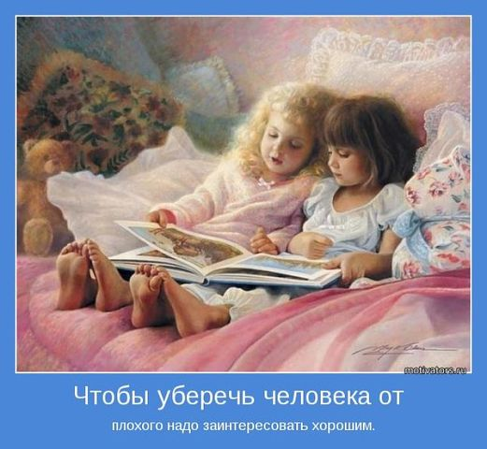 Мы все хотим, чтоб наши дети были умными, сообразительными, догадливыми, находчивыми и смекалистыми. Но все эти качества, даже если даны от природы, нуждаются в постоянном развитии и тренировке.